Министерство науки и высшего образования Российской Федерации
Федеральное государственное автономное образовательное учреждение
высшего образования

ТОМСКИЙ ГОСУДАРСТВЕННЫЙ УНИВЕРСИТЕТ СИСТЕМ
УПРАВЛЕНИЯ И РАДИОЭЛЕКТРОНИКИ (ТУСУР)

Кафедра компьютерных систем в управлении и проектировании (КСУП)
РАЗРАБОТКА ПЛАГИНА «ТАБУРЕТКА»
ДЛЯ «КОМПАС-3D»
ПРОЕКТ СИСТЕМЫ
по дисциплине
«Основы разработки САПР» (ОРСАПР)

Выполнил:
студент гр. 583-1
______________ Ковальчук М.С.
«___» _______________ 2026 г.
Руководитель:
к.т.н., доцент каф. КСУП
______________ Калентьев А.А.
«___» _______________ 2026 г.

Томск 2026

содержание

1 ОПИСАНИЕ САПР 3
1.1 Информация о выбранной САПР 3
1.2. Описание API КОМПАС-3D 4
1.3. Обзор аналогов плагина 7
2. Описание предмета проектирования 9
3. Проект системы 12
3.1. Диаграмма классов 12
3.2. Макеты пользовательского интерфейса 14
Список используемых источников 17

1 ОПИСАНИЕ САПР

Информация о выбранной САПР

Система автоматизированного проектирования (САПР) представляет собой комплекс программных средств, предназначенных для автоматизации проектно-конструкторских работ. Основная задача САПР состоит в сокращении времени разработки изделия и снижении количества ошибок за счёт использования цифровых моделей вместо чертежей, выполненных вручную.
КОМПАС-3D [2] является российской САПР, разработанной компанией АСКОН. Система ориентирована на машиностроительное проектирование и позволяет создавать трёхмерные модели деталей и сборок, выпускать конструкторскую документацию в соответствии с требованиями ЕСКД, а также выполнять инженерные расчёты. К основным возможностям КОМПАС-3D относятся: трёхмерное твердотельное моделирование, построение ассоциативных чертежей по модели, работа со сборками, использование библиотек стандартных изделий и расширение функциональности через прикладные библиотеки и плагины.
Среди аналогов КОМПАС-3D выделяются Autodesk Inventor [13], SolidWorks [14] и FreeCAD [15]. Inventor и SolidWorks являются коммерческими зарубежными продуктами с широким набором инструментов параметрического моделирования. FreeCAD представляет собой свободно распространяемую САПР с открытым исходным кодом. Перечисленные системы обладают схожей функциональностью, однако КОМПАС-3D имеет ряд преимуществ в условиях российского производства: интерфейс и документация на русском языке, соответствие отечественным стандартам оформления чертежей, доступность студенческой версии без ограничений по функциональности.
Выбор КОМПАС-3D обусловлен тем, что система распространяется бесплатно для учебных целей, имеет подробную документацию по API и позволяет разрабатывать прикладные библиотеки на языке C#. Для задачи автоматизации построения табуретки этого достаточно: не требуется сложная параметризация или интеграция с системами управления жизненным циклом изделия. Общий вид модели табуретки, для которой разрабатывается плагин, изображён на рисунке 1.1.
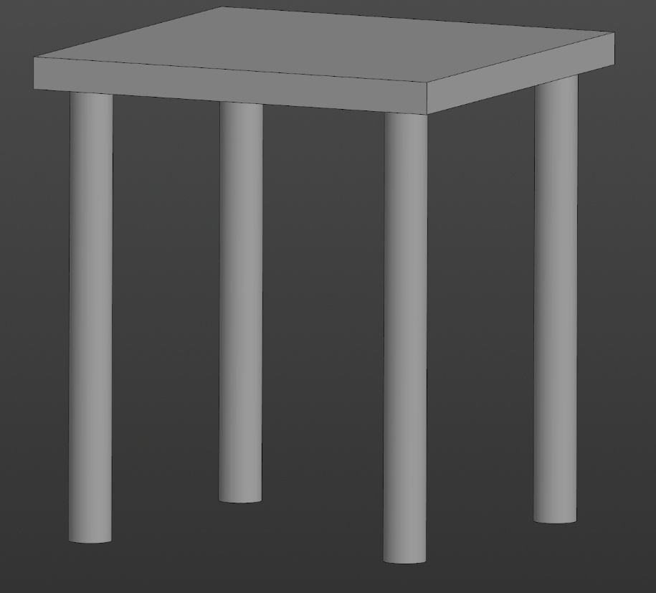
Рисунок 1.1 - Модель табуретки

1.2. Описание API КОМПАС-3D

API (Application Programming Interface, программный интерфейс приложения) [1] представляет собой набор классов, методов и структур, с помощью которых одна программа может взаимодействовать с другой. В контексте САПР API позволяет внешнему приложению обращаться к функциям системы: создавать документы, строить геометрические примитивы, задавать размеры и выполнять операции над моделью. Без API любая автоматизация свелась бы к эмуляции нажатий клавиш и движения мыши, что ненадёжно и неудобно в сопровождении.
КОМПАС-3D предоставляет API через SDK (Software Development Kit). SDK включает библиотеки, заголовочные файлы и документацию, необходимые для подключения к системе из внешнего кода. Взаимодействие построено на технологии COM [12]: приложение регистрирует в системе ProgID (например, KOMPAS.Application.5), а внешняя программа создаёт экземпляр этого объекта и получает доступ к методам. В C# работа с COM-объектами ведётся через тип dynamic, поскольку API Компаса не имеет строгой типизации, привычной для .NET.
Для подключения к SDK в проект добавляются ссылки на библиотеки Kompas6API5.dll и вспомогательные сборки. После этого в коде создаётся объект приложения, открывается или создаётся документ, и дальнейшие операции выполняются через интерфейсы этого документа. Основные классы [12], которые потребуются для построения табуретки, приведены в таблице 1.1.
Таблица 1.1 - Классы API КОМПАС-3D, используемые в плагине
Название | Тип | Описание
KompasObject | Интерфейс | Корневой объект приложения. Через него выполняется подключение к КОМПАСу и доступ к коллекции документов
ksDocument3D | Интерфейс | Трёхмерный документ (деталь). Содержит методы для работы с телами, эскизами и операциями
ksSketchDefinition | Интерфейс | Определение эскиза. Задаёт плоскость, на которой строится эскиз
ksRectangle | Интерфейс | Прямоугольник в эскизе. Позволяет задать ширину и высоту
ksCircle | Интерфейс | Окружность в эскизе. Позволяет задать центр и радиус
ksDimension | Интерфейс | Линейный или радиальный размер. Используется для простановки размеров на эскизе
ksArray | Интерфейс | Массив элементов. Позволяет размножить построенный объект по заданному шагу

Методы, которые вызываются через эти интерфейсы, перечислены в таблице 1.2. Они сгруппированы по этапам построения: создание документа, работа с эскизом, выдавливание, создание массива.

Таблица 1.2 - Методы API КОМПАС-3D, используемые в плагине
Название | Входные параметры | Возвращаемый тип | Описание
CreateDocument | - | ksDocument3D | Создаёт новый трёхмерный документ
SetPlane | plane : string | void | Задаёт плоскость для построения эскиза (XY, XZ, YZ)
NewEntity | type : interface | object | Создаёт новый объект указанного типа (эскиз, прямоугольник, окружность)
SetWidth | width : double | void | Задаёт ширину прямоугольника
SetHeight | height : double | void | Задаёт высоту прямоугольника
SetRadius | radius : double | void | Задаёт радиус окружности
EndEdit | - | void | Завершает редактирование эскиза
o3d_bossExtrusion | - | object | Создаёт операцию выдавливания
SetSideParam | depth : double | void | Задаёт глубину выдавливания
CreateArray | countX : int, countY : int | ksArray | Создаёт прямоугольный массив элементов
SetStepX | step : double | void | Задаёт шаг массива по оси X
SetStepY | step : double | void | Задаёт шаг массива по оси Y

Перечисленные методы вызываются в определённой последовательности. Сначала создаётся документ, затем эскиз на выбранной плоскости, в эскизе рисуется прямоугольник или окружность, эскиз завершается, выполняется выдавливание. Для ножек после построения одной ножки создаётся массив, который размножает её по четырём углам сиденья.

1.3. Обзор аналогов плагина

При разработке плагина для построения табуретки рассматривались два аналога. Прямых плагинов для КОМПАС-3D, которые строят именно табуретки, найти не удалось. Поэтому в качестве аналогов выбраны решения для других САПР, которые автоматизируют проектирование корпусной мебели и демонстрируют схожий подход к параметризации.
Аналог 1. Woodwork for Inventor [16].
Woodwork for Inventor представляет собой профессиональное расширение для Autodesk Inventor, ориентированное на проектирование мебели. Плагин добавляет в Inventor инструменты для быстрого создания трёхмерных моделей мебельных изделий, автоматического формирования спецификаций и подготовки производственных чертежей. Ключевая особенность решения – технология iBox, которая позволяет создавать параметрические сборки: пользователь задаёт габариты, и конструкция автоматически перестраивается с сохранением корректных соединений и пропорций . Интерфейс плагина изображён на рисунке 1.2.
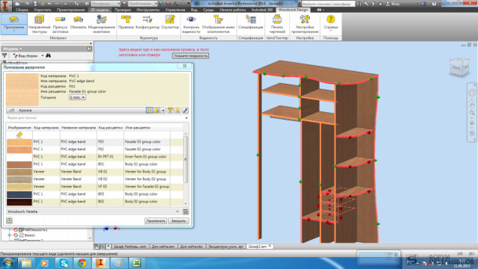
Рисунок 1.2 - Интерфейс плагина Woodwork for Inventor

Сходство с разрабатываемым плагином состоит в том, что оба решения автоматизируют построение мебельных изделий по заданным параметрам. Различие заключается в уровне сложности: Woodwork for Inventor ориентирован на корпусную мебель (шкафы, столы, тумбы) со сложной геометрией и требует значительных вычислительных ресурсов, тогда как разрабатываемый плагин решает более узкую задачу построения простого изделия из четырёх ножек и сиденья.
Аналог 2. Blum Cabinet Configurator [17].
Cabinet Configurator от компании Blum представляет собой бесплатный онлайн-инструмент для проектирования шкафов и корпусной мебели. Пользователь задаёт размеры изделия, выбирает фурнитуру, а система автоматически проверяет коллизии и формирует список деталей для производства. Инструмент работает в браузере и не требует установки. Интерфейс конфигуратора изображён на рисунке 1.3.
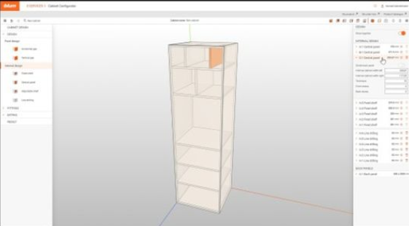
Рисунок 1.3 - Интерфейс Blum Cabinet Configurator

Сходство с разрабатываемым плагином состоит в параметрическом подходе: пользователь вводит числовые значения, и модель перестраивается автоматически. Различие заключается в назначении: Cabinet Configurator ориентирован на продажи и подбор фурнитуры Blum, а разрабатываемый плагин предназначен для построения геометрии конкретного изделия в среде КОМПАС-3D.

2. Описание предмета проектирования

Табуретка представляет собой изделие мебели для сидения без спинки и подлокотников [7]. Согласно ГОСТ 20400-2013 «Продукция мебельного производства. Термины и определения» [6], табурет относится к группе изделий для сидения и характеризуется наличием сиденья, закреплённого на опорах. Конструкция табуретки включает две основные части: сиденье и ножки. Сиденье воспринимает нагрузку от веса человека, ножки передают эту нагрузку на пол и обеспечивают устойчивость изделия.
В рамках работы проектируется табуретка с прямоугольным сиденьем и четырьмя цилиндрическими ножками, расположенными по углам. Такая конструкция является симметричной и состоит из повторяющихся элементов: четыре ножки имеют одинаковые размеры и различаются только положением. Это позволяет при построении модели создать одну ножку и размножить её с помощью прямоугольного массива. Общий вид изделия с обозначениями параметров изображён на рисунке 2.1.
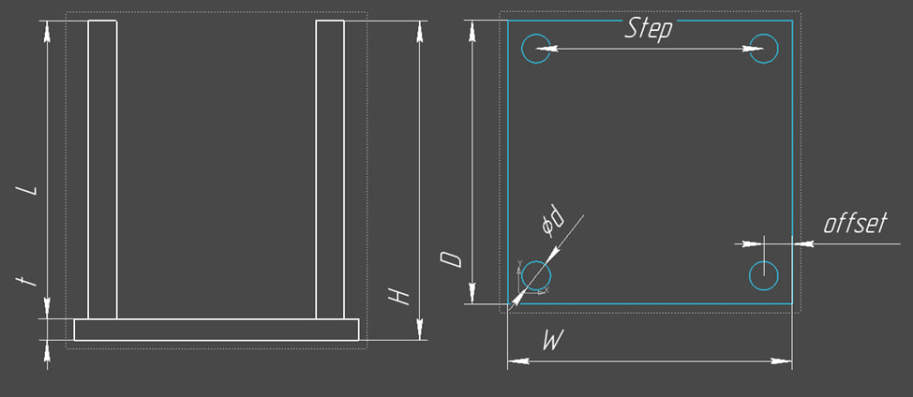
Рисунок 2.1 - Модель табуретки с обозначениями параметров

Параметры модели приведены в таблице 2.1. Диапазоны значений выбраны на основе эмпирических соотношений для деревянных конструкций и обеспечивают устойчивость изделия при сохранении пропорций.
Таблица 2.1 - Параметры модели табуретки
Обозначение | Название параметра | Диапазон | Единица измерения
H | Высота табуретки | 400 – 500 | мм
W | Ширина сиденья | 350 – 450 | мм
D | Глубина сиденья | 350 – 450 | мм
d | Диаметр ножки | 25 – 50 | мм
t | Толщина сиденья | 20 – 40 | мм

Между высотой табуретки и диаметром ножки существует зависимость, которая выражается формулой d ≥ H / 12 [11]. Коэффициент 12 выбран на основе эмпирического соотношения для деревянных конструкций: минимальный диаметр ножки составляет примерно одну двенадцатую от высоты изделия. Это обеспечивает достаточную прочность и устойчивость табуретки при эксплуатации. Если пользователь задаёт значения H и d, не удовлетворяющие этому условию, плагин должен выдать ошибку валидации и не выполнять построение.
Помимо основных параметров, при построении вычисляются производные величины. Длина ножки определяется как L = H − t, поскольку ножка крепится к нижней плоскости сиденья. Отступ от края сиденья до центра ножки принят равным offset = W / 10: при ширине сиденья 350–450 мм это даёт 35–45 мм, что обеспечивает достаточную площадь опоры и предотвращает скалывание края. Шаг массива вычисляется отдельно по каждой оси, так как ширина W и глубина D могут различаться. Формулы для расчёта приведены в таблице 2.2.
Таблица 2.2 - Производные параметры модели
Обозначение | Формула | Описание
L | L = H − t | Длина ножки
offset | offset = W / 10 | Отступ от края сиденья до центра ножки
StepX | StepX = W − 2 × offset | Шаг массива по оси X
StepY | StepY = D − 2 × offset | Шаг массива по оси Y
Таким образом, предмет проектирования представляет собой параметрическую модель табуретки, геометрия которой полностью определяется пятью входными параметрами и двумя производными величинами. Это позволяет описать построение модели в виде последовательности вызовов API КОМПАС-3D, что рассматривается в следующем разделе.

3. Проект системы

3.1. Диаграмма классов

UML (Unified Modeling Language, унифицированный язык моделирования) представляет собой графическую нотацию для описания структуры и поведения программных систем. Диаграмма классов является одним из видов UML и описывает типы объектов системы, их свойства, методы и статические отношения между ними. Диаграмма классов применяется на этапе проектирования, когда требуется зафиксировать архитектуру до написания кода.
Для разрабатываемого плагина спроектированы пять классов: MainForm, TaburetkaParameters, Validator, TaburetkaBuilder и KompasWrapper. Каждый класс отвечает за свою часть работы. Разделение обязанностей выполнено по принципу единственной ответственности: класс решает одну задачу и не берёт на себя чужие функции.
Класс MainForm представляет главное окно плагина. Он принимает ввод от пользователя, хранит ссылки на параметры, строитель и обёртку API. Класс TaburetkaParameters хранит пять параметров модели и производные величины, а также предоставляет метод проверки корректности. Класс Validator выполняет проверку диапазонов и зависимостей между параметрами. Класс TaburetkaBuilder знает, что именно нужно построить: сиденье, ножку и массив ножек. Класс KompasWrapper скрывает сложность вызовов API КОМПАС-3D за простыми методами. Диаграмма классов изображена на рисунке 3.1.
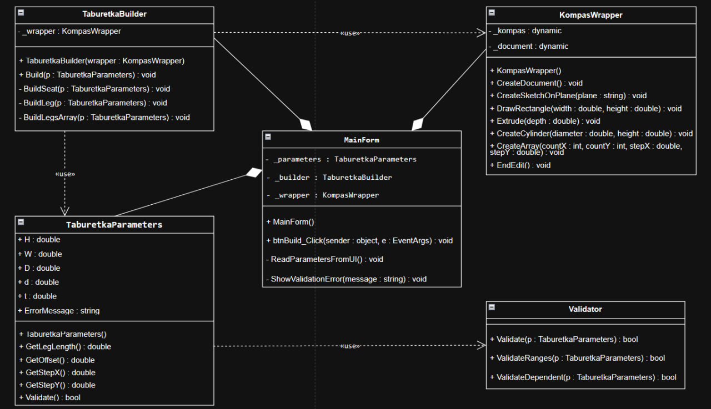
Рисунок 3.1 - Диаграмма классов плагина «Табуретка»

Между классами установлены связи двух видов. Композиция обозначается закрашенным ромбом и означает, что один класс владеет другим и создаёт его в своём конструкторе. Использование обозначается пунктирной стрелкой с подписью «use» и означает, что класс обращается к другому, но не владеет им. Связи между классами приведены в таблице 3.1.
Таблица 3.1 - Связи между классами
Класс-владелец | Класс-часть | Тип связи | Пояснение
MainForm | TaburetkaParameters | Композиция | MainForm создаёт параметры в конструкторе
MainForm | TaburetkaBuilder | Композиция | MainForm создаёт строитель в конструкторе
MainForm | KompasWrapper | Композиция | MainForm создаёт обёртку в конструкторе
TaburetkaBuilder | TaburetkaParameters | Использование | Параметры передаются в метод Build
TaburetkaBuilder | KompasWrapper | Использование | Строитель вызывает методы обёртки
TaburetkaParameters | Validator | Использование | Параметры создают валидатор внутри метода Validate
Класс MainForm создаёт три объекта в своём конструкторе: параметры, обёртку и строитель. Обёртка передаётся в конструктор строителя, чтобы TaburetkaBuilder мог вызывать методы API. Такая схема соответствует варианту запуска плагина из САПР: пользователь работает в КОМПАС-3D, вызывает плагин через меню, и окно плагина появляется поверх основного окна системы.
Класс TaburetkaBuilder не хранит параметры в поле. Они передаются ему в метод Build как аргумент. Это сделано намеренно: строитель не должен владеть данными, он лишь использует их в момент построения. То же самое касается валидатора: он создаётся внутри метода Validate и уничтожается после завершения проверки. Такая схема уменьшает количество связей и упрощает тестирование.
Класс KompasWrapper содержит два приватных поля: _kompas и _document. Первое хранит ссылку на приложение КОМПАС-3D, второе – на активный трёхмерный документ. Тип dynamic выбран потому, что API Компаса построено на технологии COM и не имеет строгой типизации в C#. Все методы обёртки возвращают void, поскольку выполняют действие, но не возвращают результат: они создают документ, рисуют примитив или выполняют выдавливание.

3.2. Макеты пользовательского интерфейса

Интерфейс плагина представляет собой одно окно с пятью полями ввода и кнопкой построения. Каждое поле снабжено подписью, единицей измерения и диапазоном допустимых значений. Значения по умолчанию соответствуют средним параметрам табуретки: H = 450 мм, W = 400 мм, D = 400 мм, d = 40 мм, t = 30 мм. Основное окно плагина изображено на рисунке 3.2.
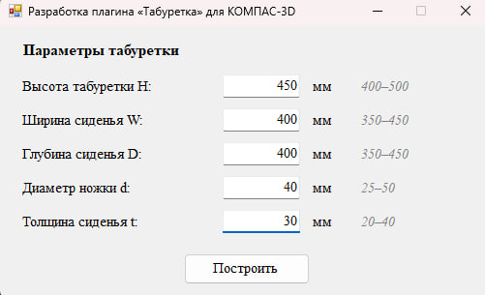
Рисунок 3.2 - Основное окно плагина

При вводе некорректного значения поле подсвечивается розовым цветом. Ошибка возникает в двух случаях: если значение выходит за пределы диапазона или если нарушено соотношение d ≥ H / 12. Например, при H = 500 мм и d = 40 мм условие не выполняется, поскольку 500 / 12 ≈ 41,7 мм, а введённое значение меньше. Окно с подсвеченным полем изображено на рисунке 3.3.
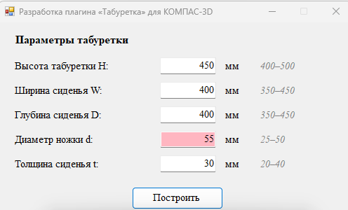
Рисунок 3.3 - Окно с некорректно введённым значением

Если пользователь нажимает кнопку «Построить» при наличии ошибки, появляется всплывающее сообщение с пояснением. Текст сообщения содержит минимально допустимое значение, рассчитанное по формуле. Всплывающее окно изображено на рисунке 3.4.
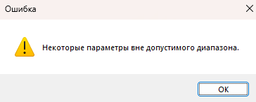
Рисунок 3.4 - Сообщение об ошибке валидации

После успешной проверки параметров плагин передаёт их строителю, который вызывает методы обёртки API и строит модель в текущем документе КОМПАС-3D. Построение выполняется в том же окне, что и ввод параметров, без переключения между приложениями. Это соответствует варианту запуска плагина из САПР.

Список используемых источников

- Новые технологии в программировании: учебное пособие / А. А. Калентьев, Д. В. Гарайс, А. Е. Горяинов. – Томск : Эль Контент, 2014. – 176 с.
- Официальный сайт разработчика САПР «КОМПАС-3D» (АСКОН). – [Электронный ресурс]. – Режим доступа: https://kompas.ru/ (дата обращения 15.09.2026).
- ГОСТ 34.603-92. Информационная технология. Виды испытаний автоматизированных систем. – М.: Стандартинформ, 2009. – 13 с.
- ГОСТ 34.602-2020. Информационные технологии. Комплекс стандартов на автоматизированные системы. Техническое задание на создание автоматизированной системы. – М.: Стандартинформ, 2020. – 13 с.
- ОС ТУСУР 01-2021. Работы студенческие по направлениям подготовки и специальностям технического профиля. Общие требования и правила оформления. – Томск : ТУСУР, 2021. – 52 с.
- ГОСТ 19917-2014. Мебель для сидения и лежания. Общие технические условия. – М.: Стандартинформ, 2019. – 20 с.
- ГОСТ 20400-2013. Продукция мебельного производства. Термины и определения. – М.: Стандартинформ, 2014. – 32 с.
- Рабочая программа дисциплины «Основы разработки САПР». – Томск: ТУСУР, 2026.
- Учебное пособие для студентов направления «Электроника и микроэлектроника» «Математические модели и САПР электронных приборов и устройств». – Томск: ТУСУР, 2018. – 120 с.
- Введение в UML от создателей языка [Текст]: руководство пользователя / Г. Буч, Д. Рамбо, И. Якобсон. – 2-е изд. – М.: ДМК Пресс, 2012. – 494 с.: ил. – (Классика программирования). – Предм. указ.: с. 483–493. – ISBN 978-5-94074-644-7.
- Ли К. Основы САПР (CAD/CAM/CAE). – СПб.: Питер, 2004. – 560 с.
- Справочная система SDK «КОМПАС-3D». API интерфейсов. – [Электронный ресурс]. – АСКОН, 2024. – Режим доступа: https://help.ascon.ru/KOMPAS_SDK/ (дата обращения 15.09.2026).
- Официальный сайт Autodesk Inventor. – [Электронный ресурс]. – Режим доступа: https://www.autodesk.com/products/inventor/ (дата обращения 15.09.2026).
- Официальный сайт SolidWorks. – [Электронный ресурс]. – Режим доступа: https://www.solidworks.com/ (дата обращения 15.09.2026).
- Официальный сайт FreeCAD. – [Электронный ресурс]. – Режим доступа: https://www.freecad.org/ (дата обращения 15.09.2026).
- Официальный сайт Woodwork for Inventor. – [Электронный ресурс]. – Режим доступа: https://woodworkforinventor.com/ (дата обращения 15.09.2026).
- Официальный сайт Blum Cabinet Configurator. – [Электронный ресурс]. – Режим доступа: https://www.blum.com/ (дата обращения 15.09.2026).

